

Capacitación de segundos vicegobernadores de distrito
Guía del Instructor

Éxito a través del
trabajo en equipo

Antecedentes de la sesión

“Unirse es el comienzo. Mantenerse unidos es progresar. Trabajar juntos es tener éxito”. (Henry Ford)

Los equipos exitosos son la base de las organizaciones de éxito. Los segundos vicegobernadores de distrito tendrán la oportunidad de ser parte de varios equipos, por lo que es imperativo que comprendan qué es lo que hace que los equipos ‘funcionen’. En esta sesión, los segundos vicegobernadores de distrito se informarán sobre los beneficios del trabajo en equipo, las cinco características de los equipos exitosos y los desafíos que pueden plantearse en los entornos de trabajo en equipo.

Objetivos de la sesión

Al final de esta sesión, los participantes podrán:

- Definir el ‘trabajo en equipo’
- Describir el papel del trabajo en el liderato del distrito
- Reconocer los beneficios del trabajo en equipo
- Identificar las características de los equipos exitosos
- Reconocer los desafíos a los que se enfrentan los equipos

Preparación de la sesión

Sugerencias para la preparación:

- Considere los requisitos técnicos de la sesión. Pruebe la computadora portátil/computadora, proyector y pantalla LCD, diapositivas de PowerPoint, y el puntero láser/ratón inalámbrico, si procede.

- Haga un inventario de los materiales para la sesión. Utilice la lista de control de materiales de capacitación de la Guía de Preparación del Instructor para comprobar que tiene todo lo que necesita para la sesión.

- Examine todas las actividades que tendrán lugar durante la sesión. ¿Ha obtenido y organizado todos los materiales que necesitará para completar las actividades?

- Como medida final de preparación, revise el contenido antes de llevar a cabo la sesión.

Materiales

- Guía del Instructor
- Guía del Participante
- Diapositivas de PowerPoint
- Materiales de la actividad de Torre en equipo (por grupo):
  - 30 globos (sin inflar)
  - 1 rollo de cinta adhesiva

Equipo

- Computadora
- Proyector y pantalla LCD
- Rotafolio y marcadores
- Ratón inalámbrico / puntero láser (opcional)

Iconos de acción


Consultar la Guía del Participante
Horario de la sesión

Sección | Generalidades | Materiales
INTRODUCCIÓN  (40:00) | Actividad de apertura: Torre en equipo  Presentación: Generalidades de la sesión | Materiales para la actividad  Guía del Participante  Diapositivas de PowerPoint
MÓDULO 1:  Equipos exitosos  (25:00) | Presentación / discusión: Características de los equipos exitosos | Diapositivas de PowerPoint  Guía del Participante
MÓDULO 2:  Desafíos del trabajo en equipo  (20:00) | Presentación / discusión: Obstáculos para el éxito del equipo  Actividad: Superar obstáculos para lograr el éxito del equipo | Diapositivas de PowerPoint  Guía del Participante  Guía del Participante
CONCLUSIÓN  (5:00) | Presentación: Recursos para el trabajo en equipo y resumen de la sesión | Guía del Participante  Diapositivas de PowerPoint
Tiempo total: 90:00
INTRODUCCIÓN
Tiempo total: 40:00

Actividad de apertura: Torre en equipo (30:00)

Nota de preparación para el instructor: Antes de la sesión, determine cuántos equipos formará para esta actividad y cuántos participantes tendrá cada equipo. Los equipos deben tener por lo menos 3 miembros. Si su clase es muy pequeña (menos de seis participantes) solo tendrá un grupo para esta actividad. Si tiene solo un grupo haga los ajustes necesarios a las instrucciones de esta actividad.

Decir
Vamos a comenzar esta sesión con una actividad breve.

Instrucciones para la actividad:

Divida la clase en grupos de 3 o 4 participantes.

Distribuya los siguientes materiales a cada grupo:
- 30 globos (sin inflar)
- 1 rollo de cinta adhesiva

Dé las siguientes instrucciones:

- Cada equipo tiene un desafío: construir la torre más alta utilizando únicamente los materiales que se le han proporcionado (globos y cinta adhesiva).
- Tienen 20 minutos para completar la torre.
- ¡El ganador será el equipo que construya la torre más alta!

Pregunte si alguien necesita alguna aclaración.

Empiece la actividad.

Durante la actividad, camine por la sala y observe la interacción entre los miembros de cada equipo.

Concluya la actividad cuando hayan transcurrido 20 minutos.

Determine qué equipo es el ganador de la actividad.

Decir
Discutiremos a fondo esta actividad más adelante en esta sesión. De momento, tengan en cuenta sus experiencias durante esta actividad de equipo cuando empecemos el debate sobre el trabajo en equipo.

Presentación: Generalidades de la sesión (10:00)

Decir
Esta sesión explorará el trabajo en equipo y el éxito del equipo.

Preguntar
¿Quién de ustedes puede definir qué es el ‘trabajo en equipo’?

Permita que 2 o 3 voluntarios aporten una definición. Las respuestas variarán.

Mostrar
Muestre la diapositiva 1 y lea la definición de ‘trabajo en equipo’:

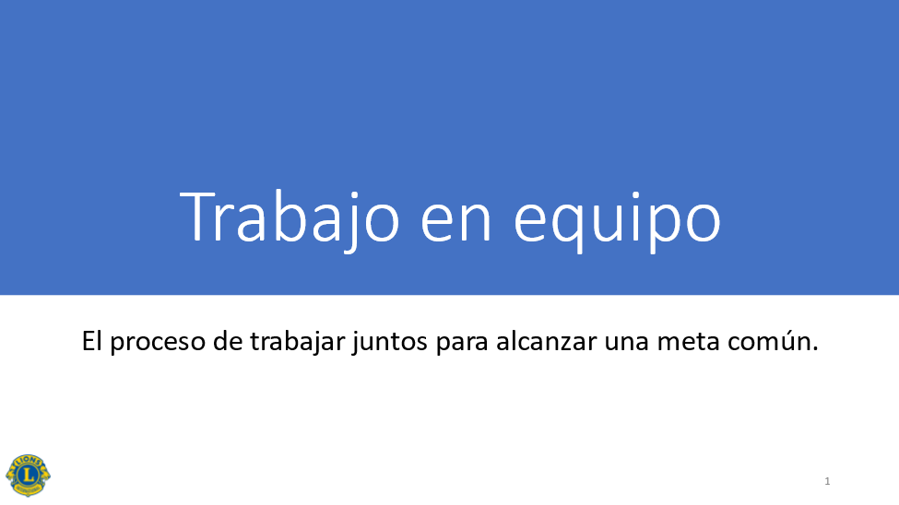

Pida a los participantes que vayan a la página 1 de la Guía del Participante.

Decir
Esta es una definición básica, pero todos sabemos que para que los equipos trabajen juntos y tengan éxito, sus miembros deben comprender las ventajas del trabajo en equipo, adoptar y demostrar las características específicas del equipo y ser conscientes de los desafíos a los que pueden enfrentarse los equipos.

Cierren los ojos. Ahora, imaginen su propio distrito sin equipos de ninguna clase. Hay un gobernador, primer vicegobernador y segundo vicegobernador de distrito, pero no existe un enfoque de equipo unificado para gestionar el distrito. Imaginen que no existe la estructura del Equipo Global de Acción. Los comités y los equipos de proyectos han dejado de existir.

Dé aproximadamente 60 segundos a los participantes para que visualicen este escenario. Pídales que abran los ojos.

Preguntar
- ¿Qué prevén que ocurriría en sus distritos? Las respuestas variarán.
- ¿Qué consecuencias creen que tendría el hecho de no tener equipos y trabajo en equipo? Las respuestas variarán.

Decir
Es obvio que un distrito sin equipos y sin el trabajo en equipo sería muy diferente y probablemente se enfrentaría a desafíos abrumadores.

La función del trabajo en equipo es crítica para el distrito. El éxito de estos equipos y, en última instancia, el éxito de su distrito, depende de si las personas funcionan o no funcionan juntas; en otras palabras, de si hay o no hay ‘trabajo en equipo’.

Mostrar
Muestre la diapositiva 2: Beneficios del trabajo en equipo

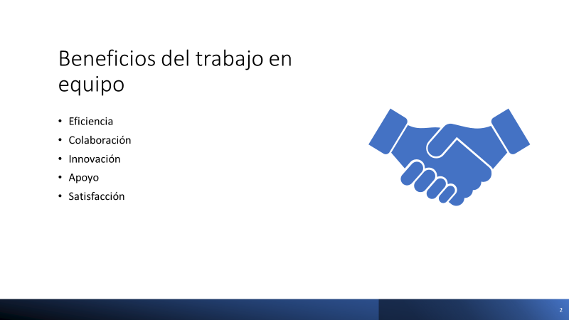

Decir
El trabajo en equipo tiene varias ventajas:
- Eficiencia: Al trabajar juntos, los miembros del equipo pueden hacer más en menos tiempo
- Colaboración: Los miembros del equipo pueden trabajar juntos para resolver problemas
- Innovación: Los miembros del equipo pueden aportar experiencias individuales y colectivas para generar ideas nuevas
- Apoyo: Los miembros del equipo se motivan y se ayudan unos a otros
- Satisfacción: Los miembros que se esfuerzan por alcanzar una meta común alcanzan nuevos niveles de satisfacción y éxito cuando trabajan juntos.

Preguntar
Pero, ¿qué tiene que ver este debate sobre el trabajo en equipo y sus ventajas con el cargo de segundo vicegobernador de distrito?

Mostrar
Muestre la diapositiva 3: Equipos del distrito

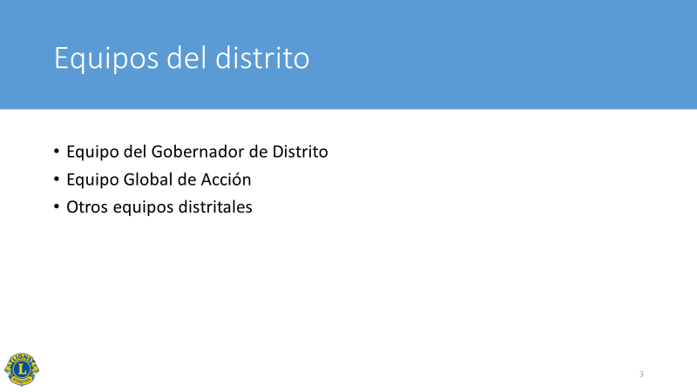

Decir
Como segundos vicegobernadores de distrito, ustedes desempeñarán funciones diferentes relacionadas con el equipo:

- Ser miembro del equipo del gobernador de distrito
- Trabajar con los coordinadores del Equipo Global de Acción del distrito
- Trabajar con y apoyar a los demás equipos distritales, como son los comités del distrito

Mostrar
Muestre la diapositiva 4 y revise los objetivos de la sesión.

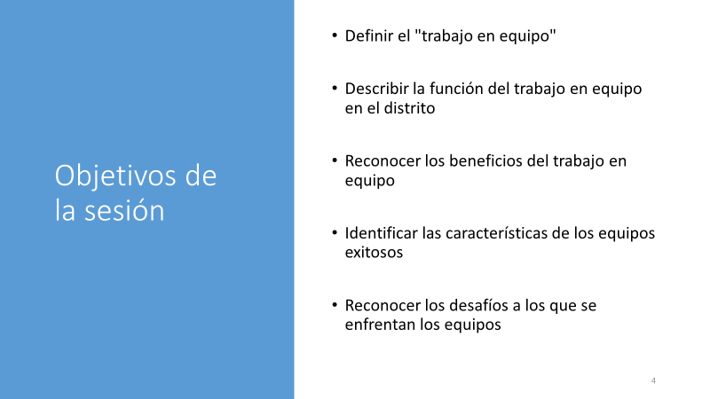

Decir
Esta sesión les proporcionará una visión general del trabajo en equipo y de las formas en que éste puede influir en el éxito.

Transición
Para comprender realmente cómo puede influir el trabajo en equipo en el éxito, primero tenemos que identificar las características de los equipos de éxito.

MÓDULO 1: Equipos exitosos
Tiempo total: 25:00

Presentación / discusión: Características de los equipos exitosos (25:00)

Decir
El trabajo en equipo no es solo un concepto, es una práctica. Para tener éxito, los equipos deben esforzarse en poner en práctica cinco características.

Mostrar
Muestre la diapositiva 5: Características de los equipos exitosos

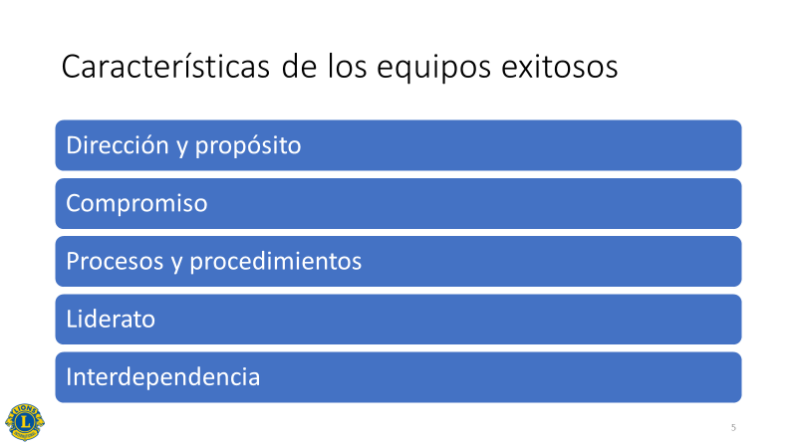

Decir
Las cinco características de los equipos exitosos son:
        - Dirección y propósito
        - Compromiso
        - Procesos y procedimientos
        - Liderato
        - Interdependencia

Estas cinco características crean un entorno en el que los miembros del equipo se sienten valorados y apoyados y en el que se les alienta a colaborar y trabajar juntos para alcanzar las metas del equipo.

Vamos a examinar más de cerca cada una de estas características.

Pida a los participantes que vayan a la página 2 de la Guía del Participante.

Mostrar
Muestre la diapositiva 6: Dirección y propósito

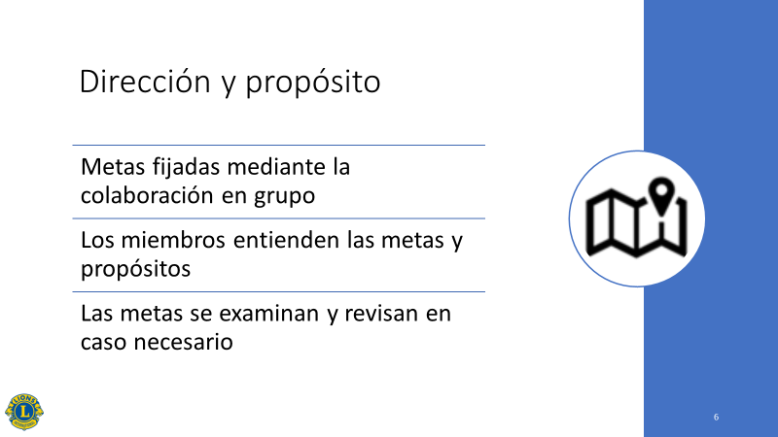

Decir
Sin dirección y propósito, no hay un entendimiento común de hacia dónde se dirige el equipo y cómo va a llegar hasta allí.

Un equipo con dirección y propósito significa que:
- Sus metas han sido fijadas a través de un proceso de colaboración del grupo

- Todos los miembros del equipo entienden las metas y propósitos

- Las metas se revisan periódicamente y se modifican cuando es necesario

Cuando todos los miembros están involucrados en fijar la dirección del equipo, se sienten responsables y se comprometen a la consecución de las metas.

Preguntar
Piensen en su experiencia como equipo durante la primera actividad de ‘Torre en equipo’.

- ¿Demostraron los miembros de su equipo dirección y propósito durante esa actividad? Las respuestas variarán.

- Ahora que saben que tener dirección y propósito es una de las características de los equipos exitosos, ¿hay algo que hubieran hecho de forma diferente durante la actividad? Las respuestas variarán.

Mostrar
Muestre la diapositiva 7: Compromiso

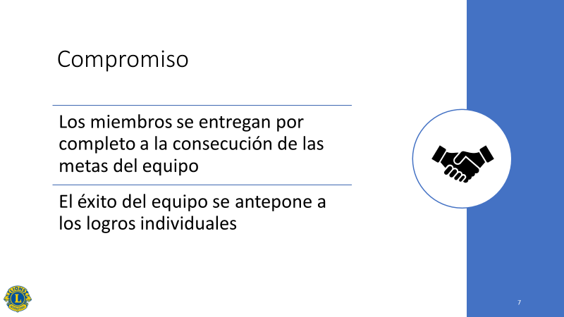

Decir
La segunda característica, compromiso, implica un fuerte sentido de la dedicación y la responsabilidad. Los equipos que demuestran compromiso tienen éxito porque cada miembro individual se dedica por completo a la consecución de las metas fijadas por el equipo colectivo. El éxito del equipo y la consecución de las metas tienen priorizad sobre los logros individuales.

Preguntar
Consideren su experiencia como equipo durante la primera actividad de ‘Torre en equipo’.
- ¿Demostraron los miembros del equipo su compromiso durante la actividad?
  - En caso afirmativo, ¿en qué benefició al equipo? Las respuestas variarán.
  - En caso negativo, ¿cómo impactó al éxito del equipo? Las respuestas variarán.

Mostrar
Muestre la diapositiva 8: Procesos y procedimientos

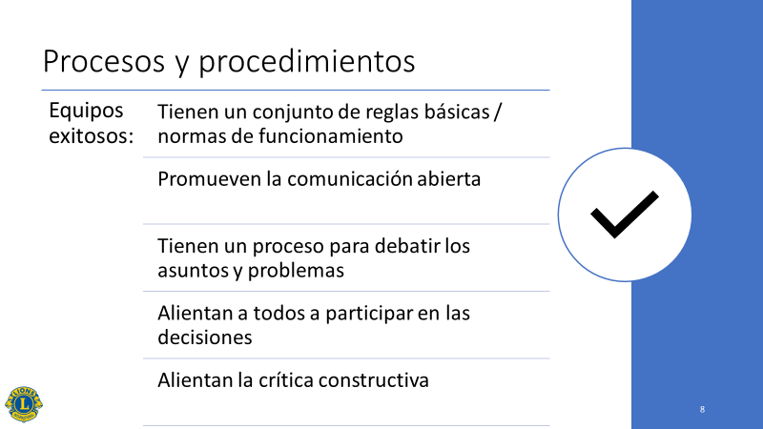
Decir
Los equipos exitosos han establecido procesos y procedimientos con los que funcionan. Estas reglas, directrices y normas proporcionan un marco de expectativas para los miembros del equipo cuando interactúan entre sí.

Un equipo que sigue los procesos y procedimientos:
- Ha establecido un conjunto de reglas básicas / normas de funcionamiento
- Promueve la libre circulación de la comunicación entre los miembros del equipo
- Tiene un proceso para dialogar sobre los asuntos y resolver problemas
- Alienta a todos los miembros del equipo a contribuir al proceso de toma de decisiones
- Alienta a los miembros del equipo a proporcionar crítica constructiva con frecuencia.

Preguntar
Piensen en su experiencia como equipo durante la primera actividad de ‘Torre en equipo’.
- ¿Estableció su equipo procesos y / o procedimientos (definir deberes, directrices, etc.) durante la actividad?
  - En caso afirmativo, ¿cuáles fueron y cómo contribuyeron al éxito del equipo? Las respuestas variarán.
  - En caso negativo, ¿cómo afecto la falta de procesos y procedimientos al éxito del equipo? Las respuestas variarán.

Mostrar
Muestre la diapositiva 9: Liderato

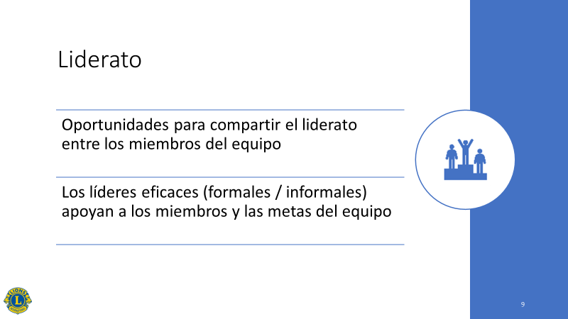

Decir
Un liderato eficaz es fundamental para el éxito del equipo. En muchas estructuras de equipo, hay un ‘líder’ designado, que guía y apoya a los ‘miembros’ en la consecución de las metas del equipo. Este individuo es el líder formal del equipo.

No obstante, las estructuras de equipo también pueden ofrecer la oportunidad de un liderato compartido y de que surjan líderes informales. A medida que cambian las tareas, los proyectos, los recursos o las responsabilidades, surgen necesidades diferentes y pueden y deben surgir nuevos líderes. Estos papeles de liderato informales ofrecen a todos los miembros del equipo la oportunidad de desarrollar sus habilidades de liderato y adquirir experiencia para papeles futuros de liderato.

Ya sea formal o informal, un líder siempre debe apoyar a los miembros del equipo y dar prioridad al rendimiento del equipo sobre el poder o las agendas individuales.

Preguntar
Consideren su experiencia como equipo durante la primera actividad de ‘Torre en equipo’.
- ¿Surgió un líder(es) en el equipo? Las respuestas variarán.
- ¿Se compartió el liderato entre los miembros del equipo durante la actividad? Las respuestas variarán.
- ¿Sintieron los miembros del equipo que los líderes los apoyaban y alentaban? Las respuestas variarán.

Mostrar
Muestre la diapositiva 10: Interdependencia

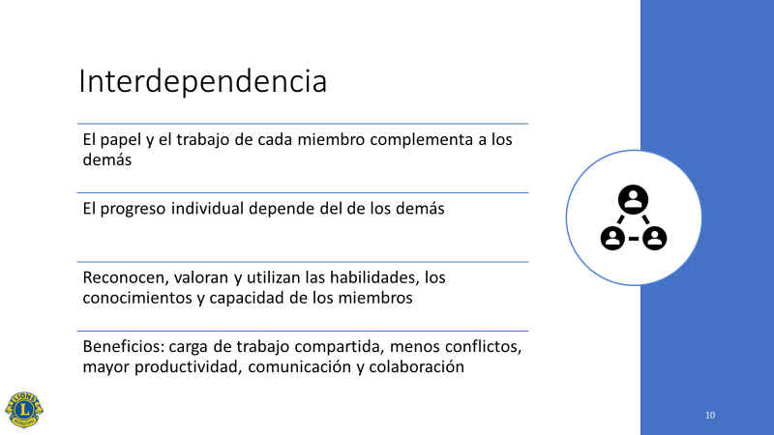

Decir
La última característica que vamos a examinar es la interdependencia. Los equipos de éxito funcionan de forma interdependiente, lo que significa que el papel y el trabajo de cada miembro complementan a los de los demás y que el progreso individual depende de la ayuda y la retroalimentación de los demás.

Los equipos que son interdependientes reconocen, valoran y utilizan las habilidades, conocimientos, capacidad y perspectivas de cada miembro del equipo.

Preguntar
Piensen en su experiencia como equipo durante la primera actividad de ‘Torre en equipo’.
- ¿Hubo un sentido de interdependencia entre los miembros de su equipo durante la actividad? Las respuestas variarán.
  - En caso afirmativo, ¿cómo benefició al equipo alcanzar la meta de la actividad? Las respuestas variarán.
  - En caso negativo, ¿cómo impactó al éxito del equipo? Las respuestas variarán.

Preguntar
¿Alguien quiere añadir algo más sobre su experiencia como equipo durante esta primera actividad?

Decir
La actividad torre en equipo ha sido un ejercicio de trabajo en equipo. A cada equipo se le dio una meta y algunos materiales, pero empezó a trabajar sin que se hubiera definido claramente el líder, los planes y las tareas específicas. Esta actividad, junto con la discusión sobre las cinco características, debió haber demostrado cómo estas características son críticas para el éxito de un equipo en cualquier situación.

Transición
A pesar de las mejores intenciones, no todos los equipos funcionan de manera ideal. Ahora dedicaremos unos cuantos minutos a debatir los desafíos que pueden surgir cuando trabajamos en equipo.

MÓDULO 2: Desafíos del trabajo en equipo
Tiempo total: 20:00

Presentación / discusión: Obstáculos al éxito del equipo (5:00)

Decir
En un mundo perfecto, cada experiencia de un equipo sería exitosa. Sin embargo, sabemos que esa expectativa no es realista y que probablemente siempre habrá obstáculos para el éxito del equipo.

Pida a los participantes que vayan a la página 3 de la Guía del Participante.

Mostrar
Muestre la diapositiva 11 y revise los obstáculos al éxito del equipo:

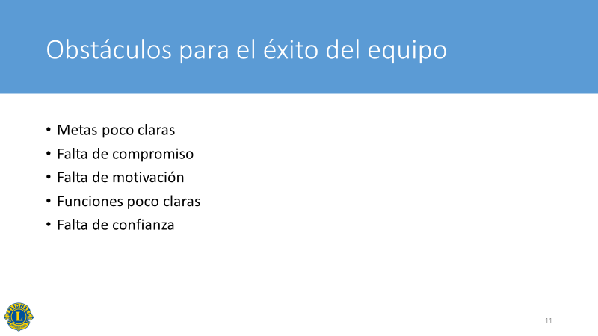

Decir
Cada equipo y cada uno de sus miembros son únicos, por lo que cada equipo puede encontrarse con su propio conjunto de obstáculos. No obstante, hay algunos obstáculos comunes a los que suelen enfrentarse muchos equipos:
- Metas poco claras: Si las metas no están claramente definidas y/o los miembros del equipo no comprenden las metas, es difícil que el equipo trabaje al unísono.
- Falta de compromiso: La falta de compromiso puede resultar en ambigüedad sobre la dirección y las prioridades y falta de confianza para tomar decisiones.

- Falta de motivación: Hay muchas razones por las que un equipo puede perder la motivación. Tal vez el equipo tenga dificultades para realizar una tarea o para llegar a un consenso sobre una decisión. Esto puede dar lugar a una actitud de "no puedo hacerlo", y la gente puede perder la confianza y la fe en el equipo.
- Funciones poco claras: Es fundamental que cada miembro del equipo entienda claramente el papel que juega como parte del equipo. Unas funciones poco claras pueden generar confusión, conflictos, duplicación de tareas y pérdida de tiempo.
- Falta de confianza: Cuando falta la confianza en la dinámica de equipo, los miembros sienten que no pueden ser totalmente sinceros a la hora de expresarse y que no pueden confiar los unos en los otros para apoyarse o completar las tareas. La falta de confianza puede inhibir las relaciones, la comunicación y la productividad del equipo.

Preguntar
¿Alguien se ha encontrado con alguno de estos obstáculos en sus propias experiencias de trabajo en equipo?

Transición
El primer paso para superar los desafíos es identificar los obstáculos que pueden surgir cuento trabajamos en equipo.

ACTIVIDAD: Superar obstáculos para lograr el éxito del equipo

Decir
Ahora vamos a dedicar unos cuantos minutos a una sesión de lluvia de ideas y a debatir estrategias para superar algunos de los obstáculos más comunes al éxito de un equipo.

Instrucciones para la actividad:

Divida la clase en grupos de 2 o 3 participantes.

Dé las siguientes instrucciones:

- Cada grupo seleccionará de uno o tres obstáculos de la lista de la parte superior de la página 3 de la Guía del Participante.

- Cada grupo intercambiará ideas sobre estrategias para superar los obstáculos que el grupo haya seleccionado debatir.

- Tienen 10 minutos para debatir e intercambiar ideas sobre estrategias.

Empiece la actividad.

Concluya la actividad cuando transcurran 10 minutos.

Pida voluntarios de cada grupo pequeño para que compartan un resumen de las ideas que intercambiaron. Las respuestas variarán.

Decir
Tengan en cuenta estas estrategias cuando trabajen con sus equipos este año y en el futuro cuando ocupen cargos de liderato más altos.

Transición
(Transición hacia la conclusión).

CONCLUSIÓN
Tiempo total: 05:00

Presentación: Recursos para el trabajo en equipo y resumen de la sesión (5:00)

Decir
Hay varios recursos de la asociación que pueden usar para desarrollar sus propias habilidades de trabajo en equipo, para promover el trabajo en equipo y para formar equipos.

Pida a los participantes que vayan a las páginas 4-5 de la Guía del Participante.

Decir
En la página 4, verán un recurso en línea disponible en el Centro Leonístico de Aprendizaje. Este curso les ayudará a comprender las características de los equipos eficaces, las etapas del desarrollo de un equipo, cómo pueden los líderes apoyar a los equipos y cómo utilizar buenos métodos de toma de decisiones. Encontrarán herramientas que les permitirán evaluar el rendimiento de su equipo, consejos para los líderes de equipo y actividades interesantes para motivar y dar energía a los equipos de Leones.

En la página 5 se encuentra la "Evaluación de la eficacia de los equipos". Esta evaluación se ajusta a las cinco características de los equipos de éxito y puede utilizarse como recurso para evaluar las áreas en las que su equipo está teniendo éxito y las áreas que pueden necesitar mejorar.

Pida a los participantes que vayan a las páginas 6-8 de la Guía del Participante.

Decir
En las páginas 6 a 8, encontrarán algunas actividades de formación de equipos que pueden utilizar con los miembros de su propio equipo o sugerir a otros Leones que estén buscando actividades de formación de equipos.

Esta lista de actividades no es exhaustiva. Puede tener sus propias actividades de trabajo en equipo para compartir con los participantes. El Internet también es una buena fuente cuando se buscan actividades y recursos para la formación de equipos.

Mostrar
Muestre la diapositiva 12 y repase los objetivos de la sesión:

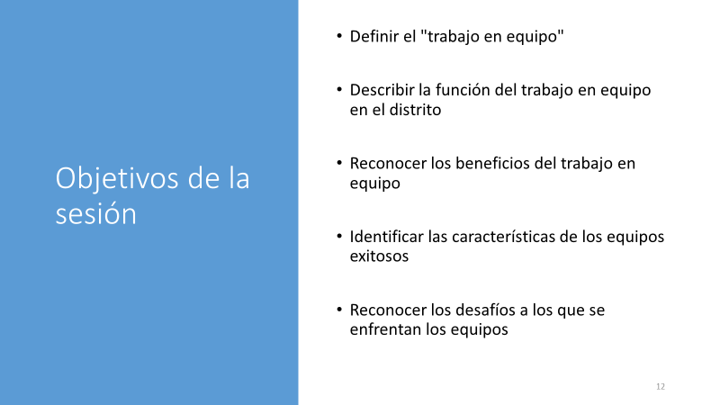

Preguntar
¿Hemos alcanzado nuestros objetivos?

Decir
Si uno de sus equipos no está rindiendo como usted espera, recuerde las cinco características de los equipos de éxito y determine cuáles de esas características podrían estar ausentes en la dinámica del equipo. Si su equipo se enfrenta a obstáculos, recuerden las estrategias que identificamos durante la sesión de lluvia de ideas o realicen su propia sesión de lluvia de ideas con los miembros del equipo para determinar formas de superar los obstáculos específicos que a los que se enfrentan.

Como miembro de varios equipos del distrito, su conocimiento de los equipos y del trabajo en equipo será un recurso importante para contribuir al éxito de sus equipos.

(Concluya la sesión.)

